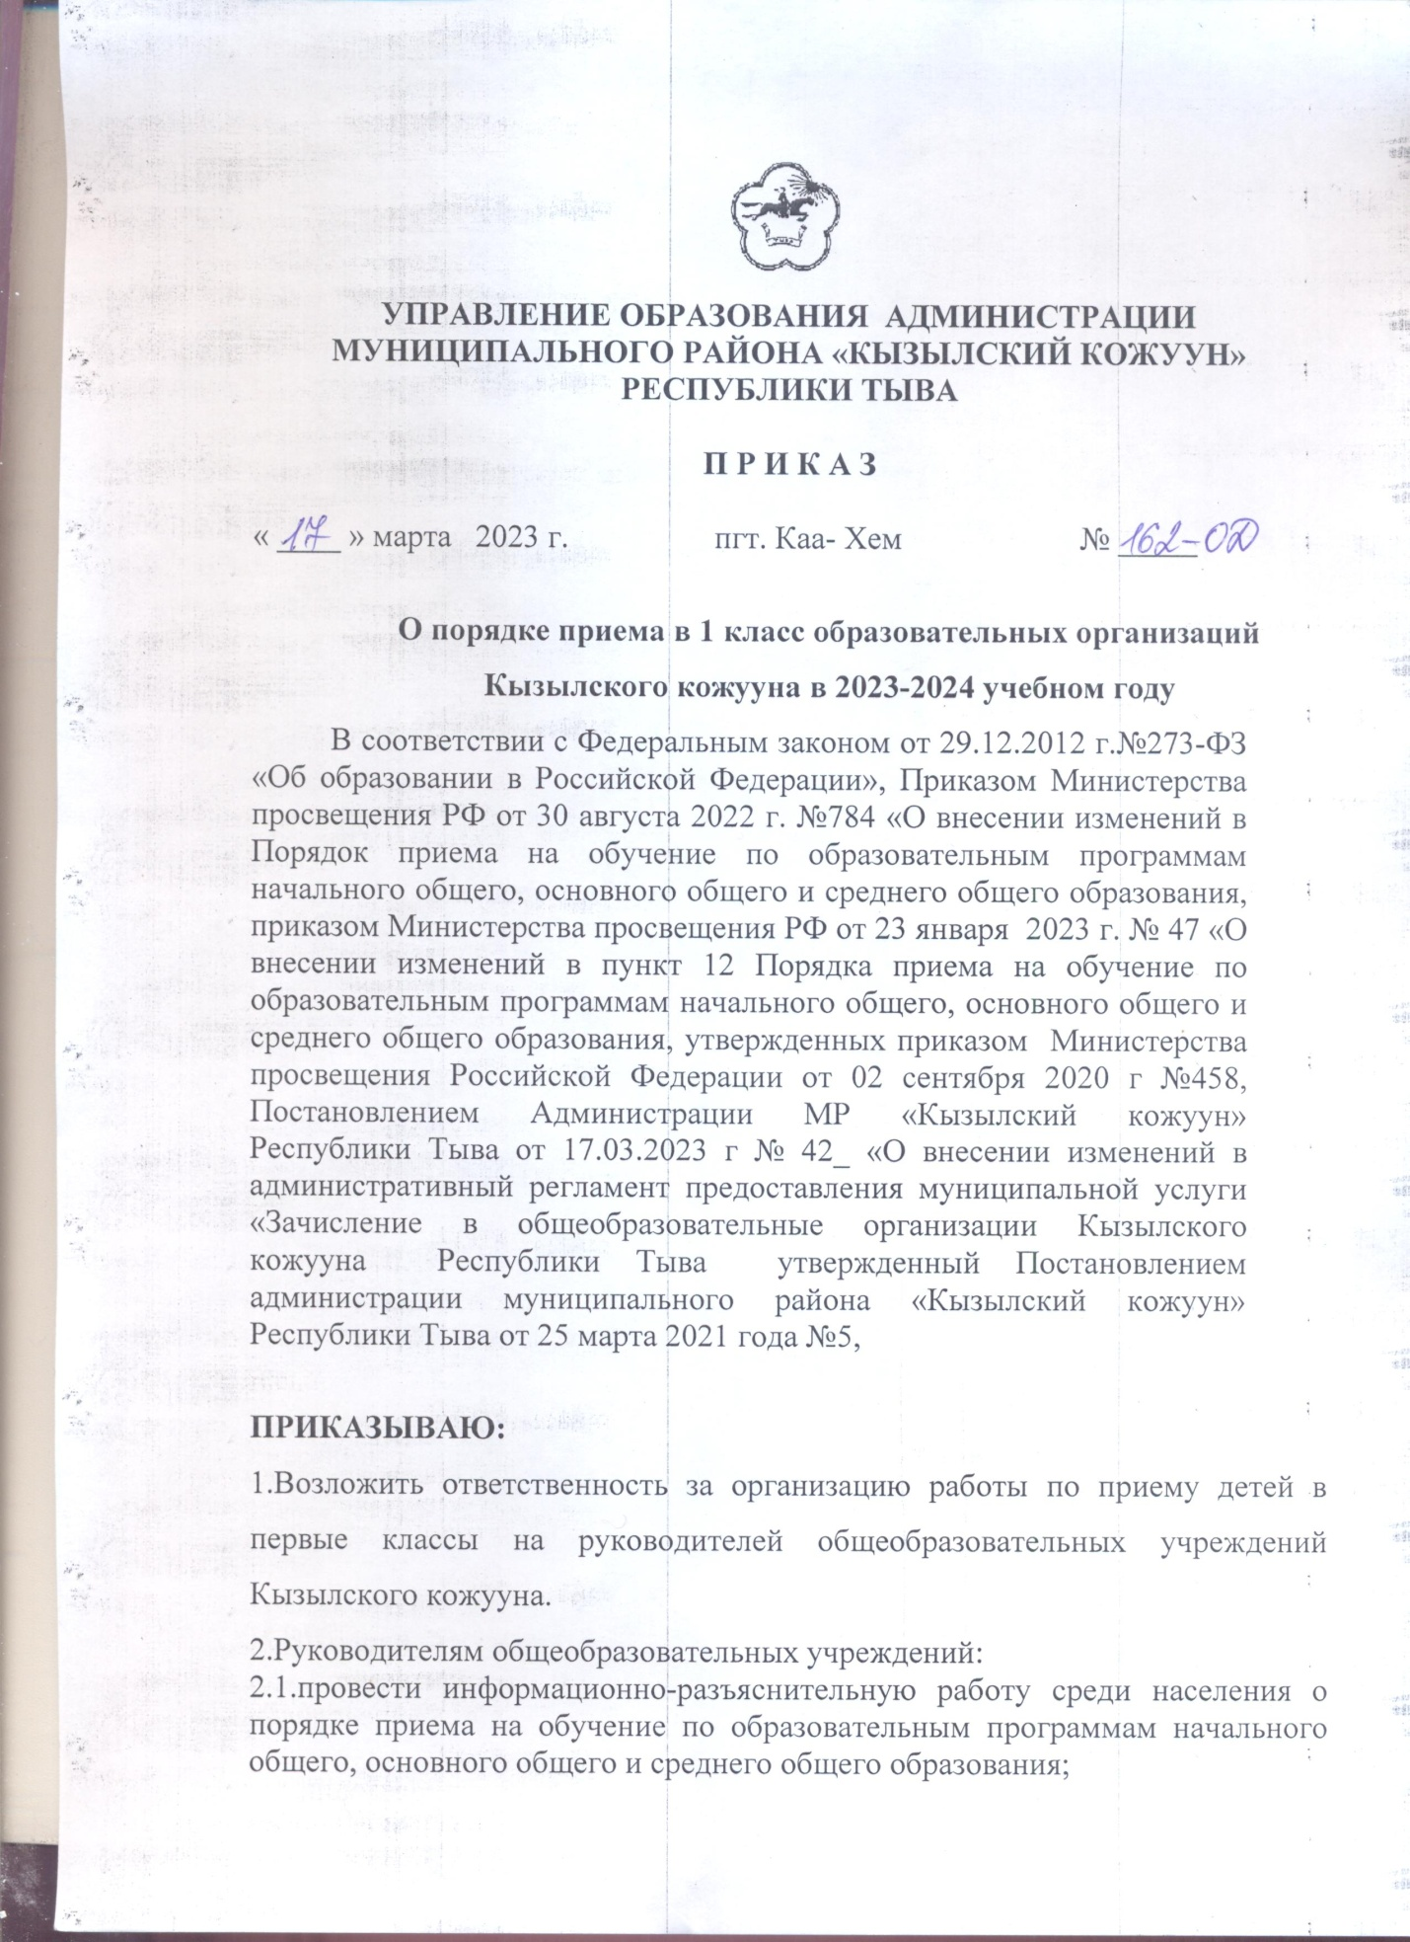

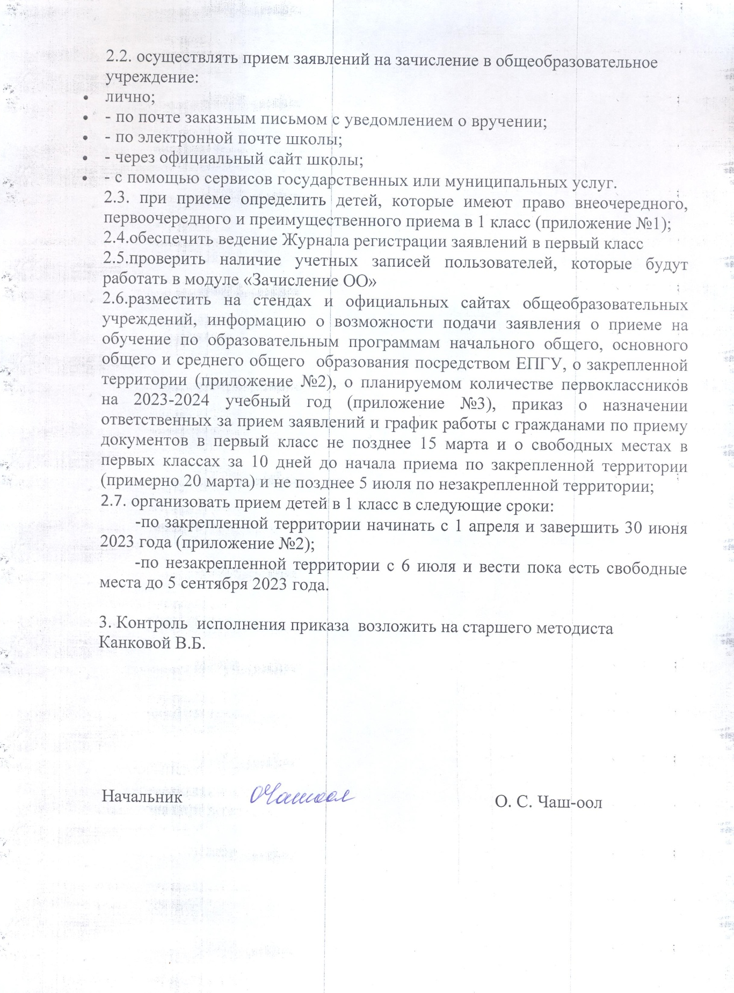

Приложение 1
Категории детей, имеющих право на получение мест в муниципальных общеобразовательных организациях, реализующих основную общеобразовательную программу, в первоочередном порядке, и категории детей, имеющих право преимущественного приема на обучение по основным общеобразовательным программам начального общего, основного общего и среднего общего образования в муниципальных общеобразовательных организациях

Организации | Льготники | Основание
Прием вне очереди
Общеобразовательные организации, имеющие интернат | Дети прокуроров | Ч. 5 ст. 44 Федерального закона от 17.01.1992 № 2202-1  П. 9 Порядка приема в школу
Общеобразовательные организации, имеющие интернат | Дети судей | Ч. 3 ст. 19 Федерального закона от 26.06.1992 № 3132-1  П. 9 Порядка приема в школу
Общеобразовательные организации, имеющие интернат | Дети сотрудников Следственного комитета | Ч. 25 ст. 35 Федерального закона от 28.12.2010 № 403-ФЗ  П. 9 Порядка приема в школу
Прием в первую очередь
Общеобразовательные организации | Дети мобилизованных и военнослужащих, проходящих военную службу по контракту, уволенных с военной службы при достижении ими предельного возраста пребывания на военной службе, по состоянию здоровья или в связи с организационно-штатными мероприятиями | Ч. 6 ст. 19 Федерального закона от 27.05.1998 № 76-ФЗ  П. 10 Порядка приема в школу  П. 2 указа Президента от 21.09.2022 № 647
Общеобразовательные организации | Дети сотрудников полиции и граждан, которые перечислены в части 6 статьи 46 Федерального закона от 07.02.2011 № 3-ФЗ. Например, уволенныхиз-за травмы | Ч. 6 ст. 46 Федерального закона от 07.02.2011 № 3-ФЗ  П. 10 Порядка приема в школу
Общеобразовательные организации | Дети сотрудников органов внутренних дел, кроме полиции | Ч. 2 ст. 56 Федерального закона от 07.02.2011 № 3-ФЗ  П. 10 Порядка приема в школу
Общеобразовательные организации | Дети сотрудников органов уголовно-исполнительной системы, Федеральной противопожарной службы госпожнадзора, таможенных органов и граждан, которые перечислены в части 14 статьи 3 Федерального закона от 30.12.2012 № 283-ФЗ. Например, умерших в течение года после увольнения со службы | Ч. 14 ст. 3 Федерального закона от 30.12.2012 № 283-ФЗ  П. 10 Порядка приема в школу
Прием с преимущественным правом
Государственные и муниципальные образовательные организации (кроме программ с индивидуальным отбором) | Братья и сестры учеников, которые уже обучаются в школе, – в том числе усыновленные и удочеренные дети, находящиеся под опекой или попечительством в семье, включая приемную и патронатную | П. 2 ст. 54 СК  Ч. 3.1 ст. 67 Федерального закона от 29.12.2012 № 273-ФЗ  П. 12 Порядка приема в школу

Приложение 2
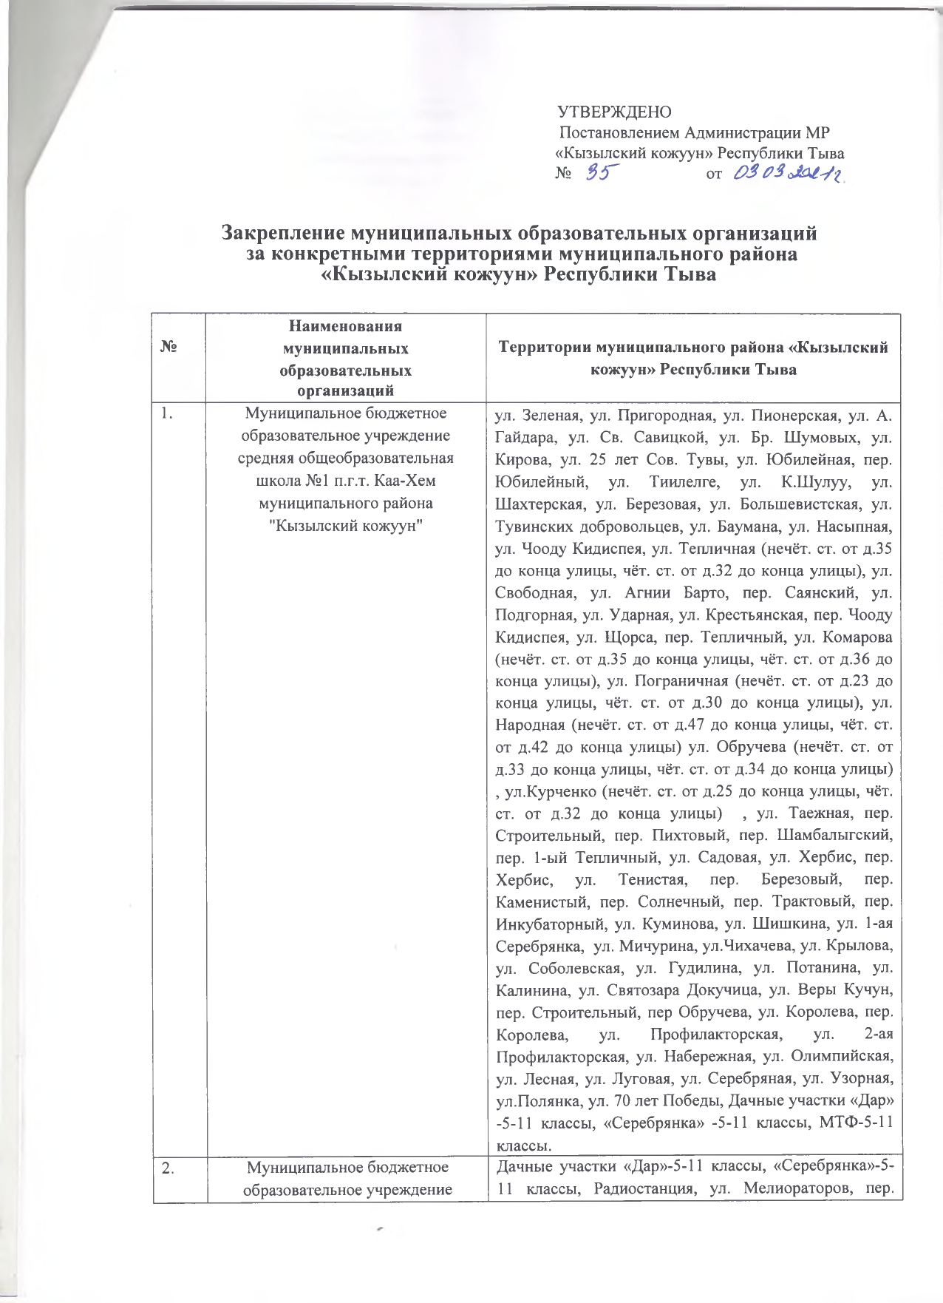

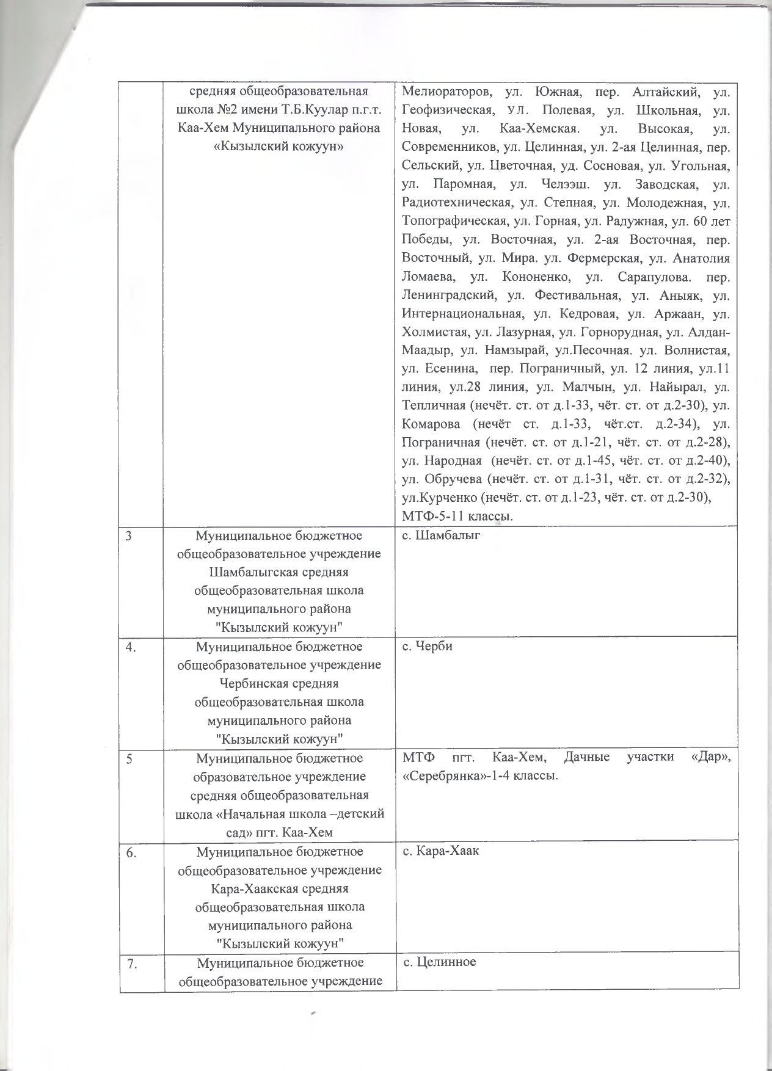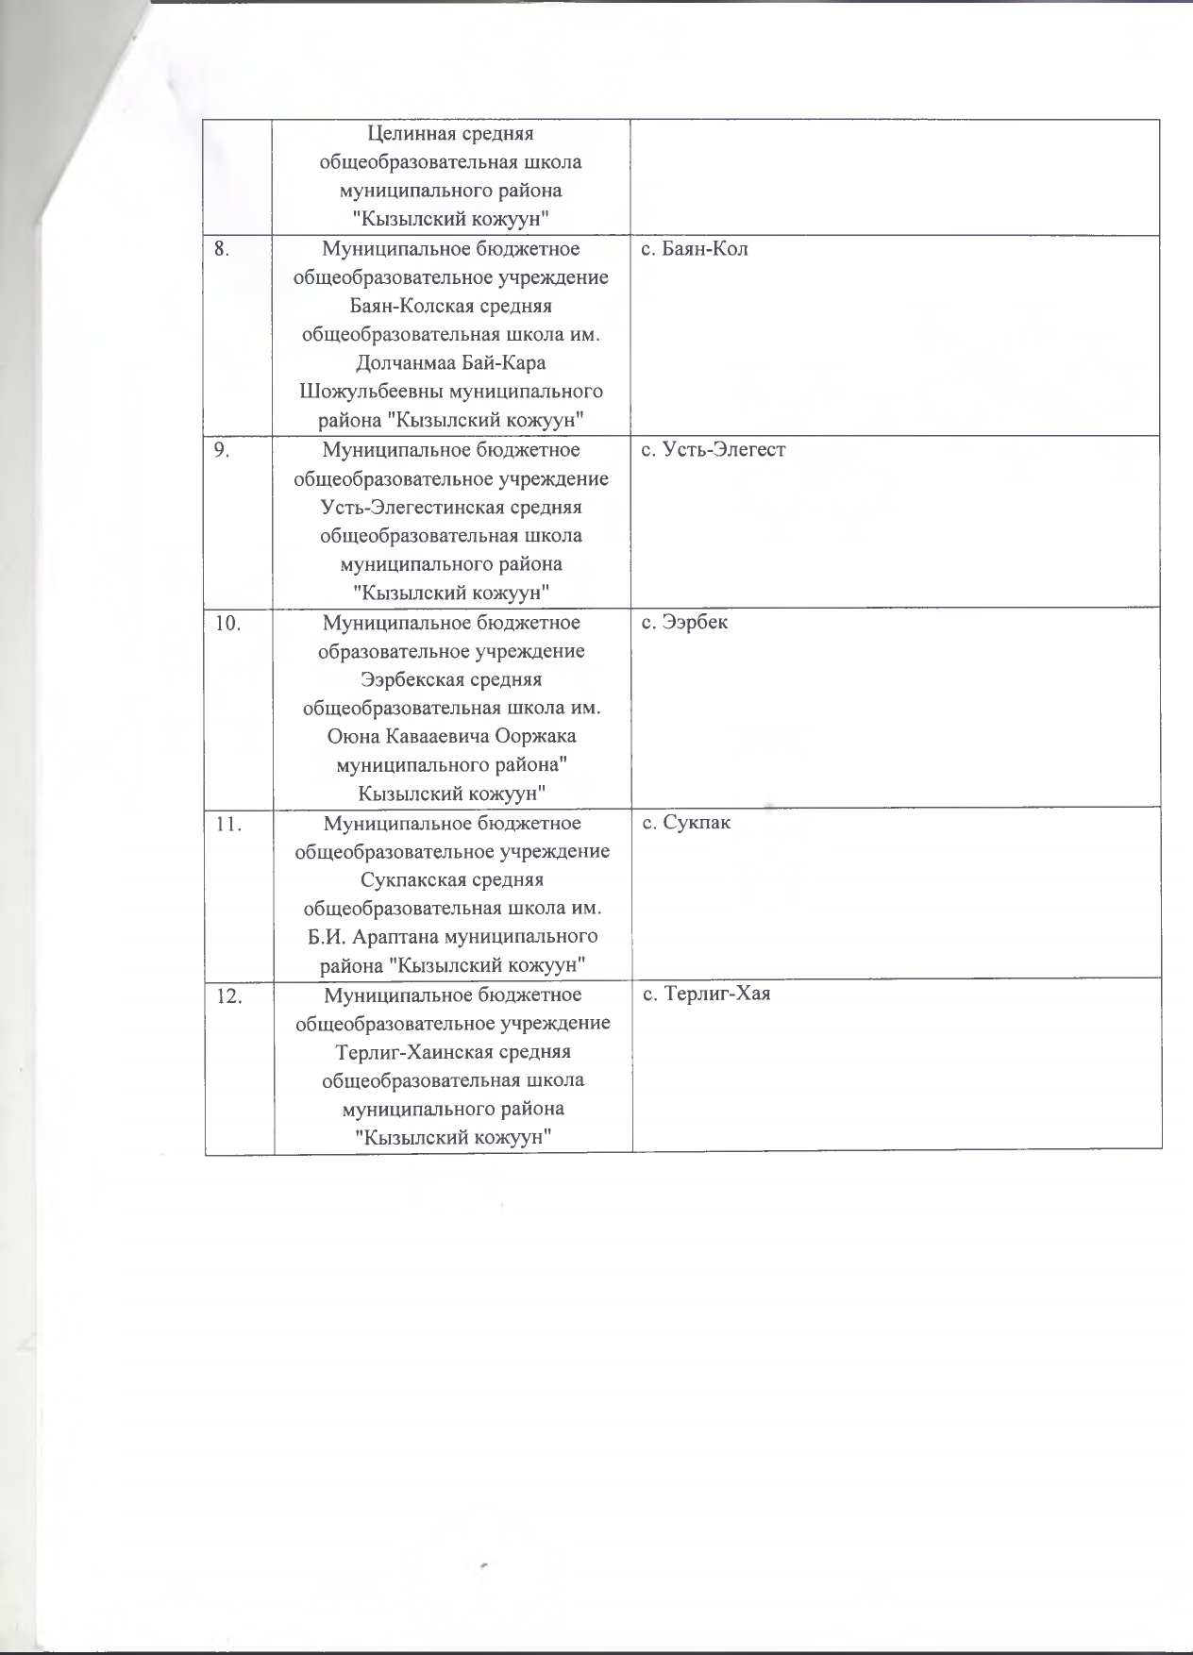

Приложение №3
Планируемое количество первоклассников на 2023-2024 учебный год
Общеобразовательные учреждения | количество классов-комплектов | кол-во в них 1 кл
МОУО "___Кызылского________________________"кожууна
МБОУ Кара-Хаакская СОШ | 2 | 30
МБОУ Баян-Колская СОШ | 1 | 24
МБОУ "Начальная школа - детский сад" пгт. Каа-Хем | 1 | 14
МБОУ Целинная СОШ | 1 | 25
МБОУ СОШ №1 пгт. Каа-Хем | 5 | 125
МБОУ СОШ №2 им.Т.Б.Куулар | 6 | 150
МБОУ Сукпакская СОШ им.Б.И.Араптана | 3 | 130
МБОУ Терлиг-Хаинская СОШ | 1 | 10
Усть-Элегестинская СОШ | 2 | 30
МБОУ Чербинская СОШ | 1 | 20
МБОУ Шамбалыгская СОШ | 1 | 15
МБОУ Ээрбекская СОШ | 2 | 40
Итого: | 26 | 613

